SINTETITZA LLIBRE NOU:

Pàgina 99:

4.- La batalla de Covadonga, l’any 722, va ser la primera victòria dels regnes cristians peninsulars sobre els musulmans i la primera acció de resistència cristiana.

5.- Els primers regnes cristians de la Península van ser: El regne de Lleó, que comprenia el nord-oest de la Península i s’estenia des del Cantàbric fins al riu Duero; el comtat de Castella, a l’extrem oriental del regne de Lleó i a l’oest del regne de Pamplona; El regne de Pamplona al Cantàbric oriental; el regne d’Aragó, al sud dels Pirineus; i els comtats catalans al nord-est peninsular.

6.- El regne de Lleó va crear, a les seves terres més orientals, el comtat de Castella, una zona fortificada per protegir-se dels musulmans. L’any 1038 aquest comtat s’independitza, esdevingué un regne i s’uní al regne de Lleó. El regne de Castella-Lleó va conquerir les terres del sud del territori fins més enllà del riu Tajo.

7.- Els primers repoblaments per part dels cristians es feien amb pagesos lliures, que tenien petites parcel·les de terres aïllades però properes entre si formant viles. En canvi a partir del segle XII, els reis van organitzar més repoblaments comunals de les poblacions conquerides atorgant privilegis i furs als seus habitants.

Pàgina 103:

2.- Els regnes de Castella i Lleó es van unir per primera vegada l’any 1038. Posteriorment entre el 1146 i el 1230 van romandre de nou separats i el 1230 es van unir definitivament i van formar la Corona de Castella.

3.- La batalla de Las Navas de Tolosa va significar la victòria dels regnes cristians peninsulars de Castella, Navarra i Aragó sobre els almohades, que havien envaït la península Ibèrica. Amb la derrota almohade es va iniciar l’expansió cristiana cap el sud, al segle XIII i només va quedar a la Península un regne musulmà: el de Granada.

4.- El repoblament de les terres conquerides es va fer a partir del repartiment de grans extensions de terres o latifundis entre els membres de la noblesa, del clergat o de les ordres militars.

Pàgina 104:

1.- La ramaderia ovina era la principal font de riquesa del regne de Castella, ja que era la base per a la producció de llana per a l’exportació.

2.- La llana castellana s’exportava als Països Baixos, principalment a la ciutat de Bruges. Les ciutats de Burgos i Medina del Campo, on se celebrava una important fira medieval, eren els nuclis del comerç de la llana, que es dirigia des de la Meseta castellana fins al litoral cantàbric i als Països Baixos.

3.- La noblesa era el grup social predominant a Castella perquè tenia el domini de la ramaderia ovina, base del comerç de la llana. Els nobles foren els més beneficiats de la conquesta de terres als musulmans, ja que van rebre la major part del territori conquerit. A Castella no es va desenvolupar una burgesia perquè no existia una indústria o una manufactura tèxtil que afavorís l’enriquiment d’aquesta classe social.

Pàgina 107:

2.- A diferència de la Corona d’Aragó, el regne de Castella constituïa un únic estat, amb unes úniques Corts i les mateixes lleis per a tot el territori. Per això, Castella es regia per una organització política unitària.
Les institucions de poder principals eren la monarquia, que posseïa un gran poder, les corts, amb funcions consultives, i el municipis, que al principi eren oberts a tota la població però van acabar dominats per la noblesa.

3.- La crisi econòmica del segle XIV va fer que els nobles exigissin al rei recuperar els seus privilegis i ampliar els seus dominis. Però el rei, Pere I de Castella, va optar per desenvolupar l’economia de les ciutats i afavorir els artesans. Això va provocar l’enfrontament entre els nobles i la monarquia. El monarca Pere I comptava amb el suport de la burgesia i la petita noblesa. Mentre que l’alta noblesa i el clergat van proposar Enric de Trastàmara com a nou rei. La guerra civil va acabar amb el triomf del bàndol nobiliari i la proclamació d’Enric II com a rei de Castella.

4.- La dinastia dels Trastàmara va ser dominada per l’alta noblesa castellana. Els primers reis de la casa Trastàmara van mantenir amb la noblesa castellana, les següents relacions:
- Enric II i Joan I van concedir molts privilegis i riqueses als nobles en recompensa a l’ajuda que li van oferir a les guerres.
- Joan II i Enric IV van haver d’afrontar continus enfrontaments nobiliaris.

Pàgina 109:

1.- Les principals mostres d’arquitectura romànica als regnes de Castella i Lleó són:
- Les Catedrals de Santiago de Compostel·la, Zamora i Salamanca.
- Les esglésies de Sant Isidoro de Lleó i San Martín de Frómista.

- El monestir de Santo Domingo de Silos, a Burgos.
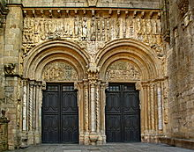
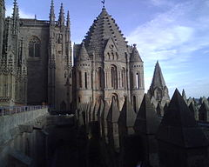
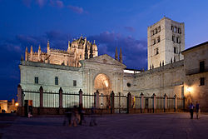
Les Platerías. Catedral Santiago
Catedral de Zamora
Catedral de Salamanca
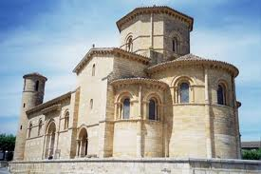
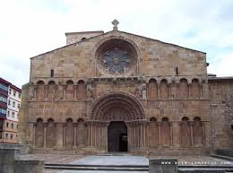
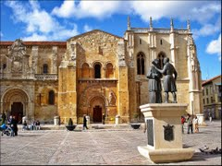
San Isidoro de Lleó
San Martín de Frómista a Palència
Santo Domingo de Silos a Burgos

Les principals mostres d’arquitectura gòtica religiosa als regnes de Castella i Lleó són:
- Les catedrals de Lleó, Conca, Burgos i Toledo, construïdes als segle XIII, i les de Segovia, Salamanca i Sevilla, datades al segle XIV i d’estil gòtic flamíger.
- El monestir de San Juan de los Reyes de Toledo
Pel que fa a l’arquitectura civil, destaquen els següents edificis gòtics:
- El castell de Peñafiel, a Valladolid.
- El palacio del Infantado a Guadalajara.
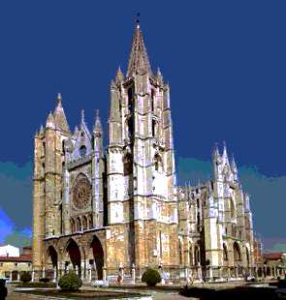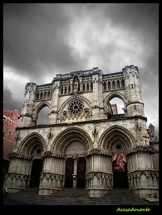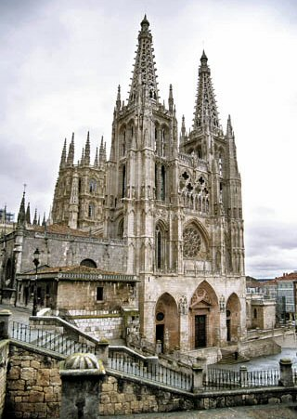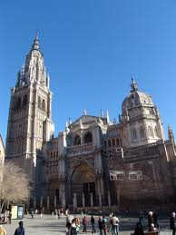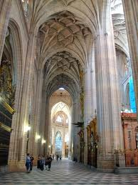
Catdedral de Lleó
Catedral Burgos
Catedral Conca
Catedral Toledo
Catedral Segovia

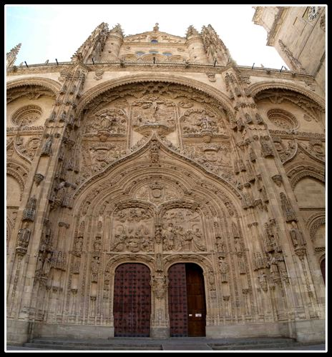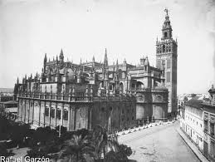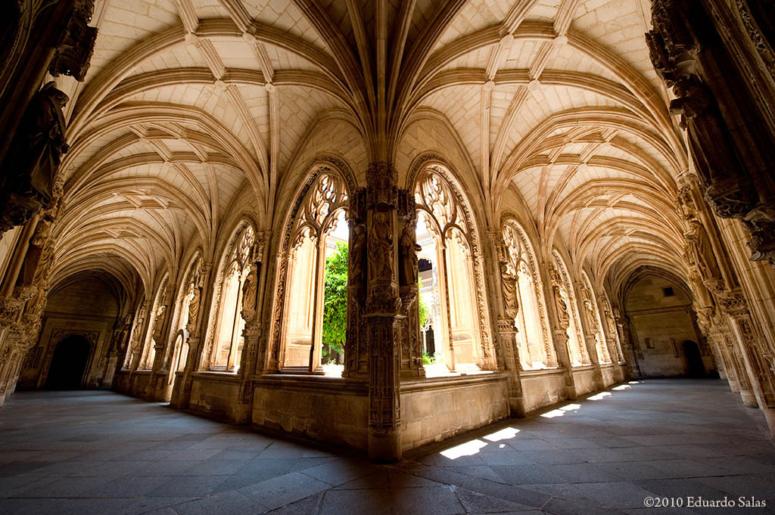
Claustre del Monastir de San Juan de los Reyes
Catedral Sevilla
Catedral Salamanca
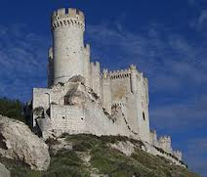
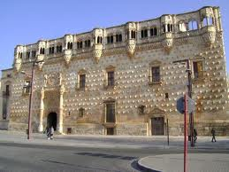

Palau del Infantado a Guadalajara
Castell de Peñafiel

2.- L’escultura i la pintura romàniques es caracteritzen per representar escenes bíbliques, tant de l’Antic com del Nou Testament, motius vegetals, animals i sanefes decoratives. La pintura mural El pecat original de l’església de la Vera Cruz de Maderuelo és un bon exemple.

L’escultura romànica apareix esencialment a les façanes i els capitells dels claustres. Com per exemple el Dubte de Sant Tomàs al relleu del claustre del monestir de Santo Domingo de Silos.

En pintura, la tgècnica més característica és el fresc, com veiem en el conjunt de pintures de la cripta de Sant Isidoro de Lleó. Pel que fa a l’estil, cal destacar les influències mossaràbiga i mudèjar que van introduir els temes profans, amb la representació d’escenes de la vida quotidiana. També cal destacar les il·lustracions dels llibres sagrats escrits als monestirs. Com per exemple el Beat de Santo Toribio de Liébana.

Pel que fa a l’escultura i la pintura gòtica podem dir que van esdevenir més decoratives a partir dels segles XIV i XV. Un exemple d’aquest recarregament ornamental el trobem en el sepulcre de Don Alfonso.

La pintura del segle XIII va estar dominada per l’art de la miniatura, exemples del qual podem trobar a les Cantigas d’Alfons X. Però al segle XV, amb l’arriba dels mestres francesos, italians i flamencs, els retaules van prendre el relleu i van esdevenir el mitjà d’expressió pictòrica principal. Podem citar com exemple El Crist beneint de Fernando Gallego.

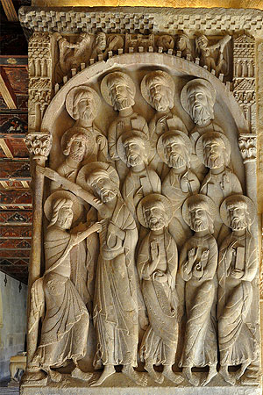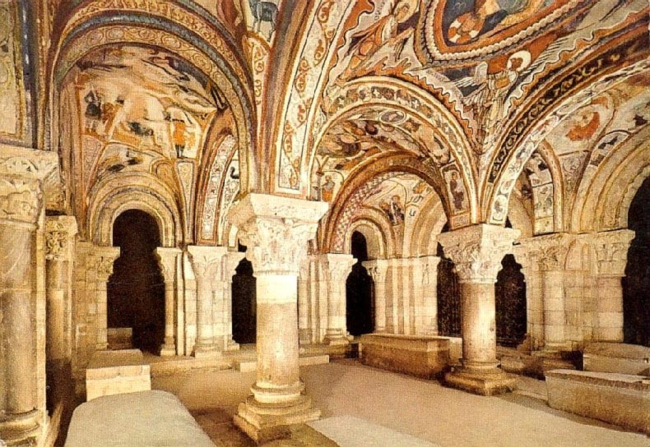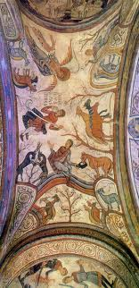
Cripta de San Isidoro de Lleó
Dubte de Sant Tomàs

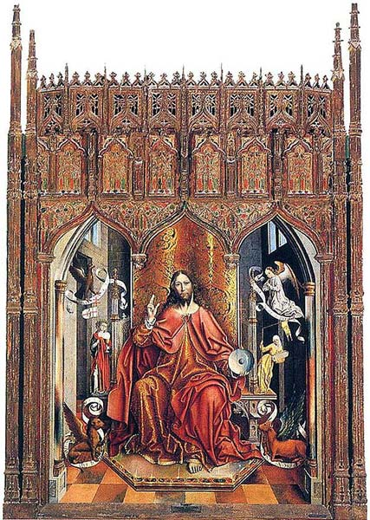
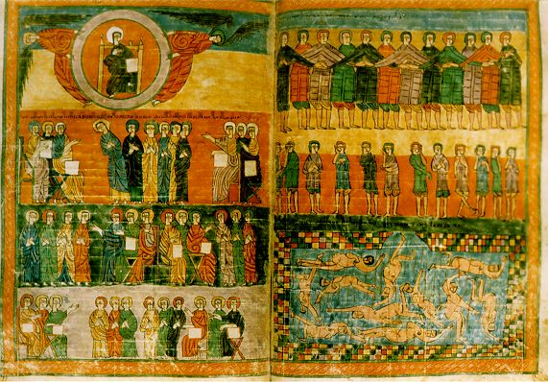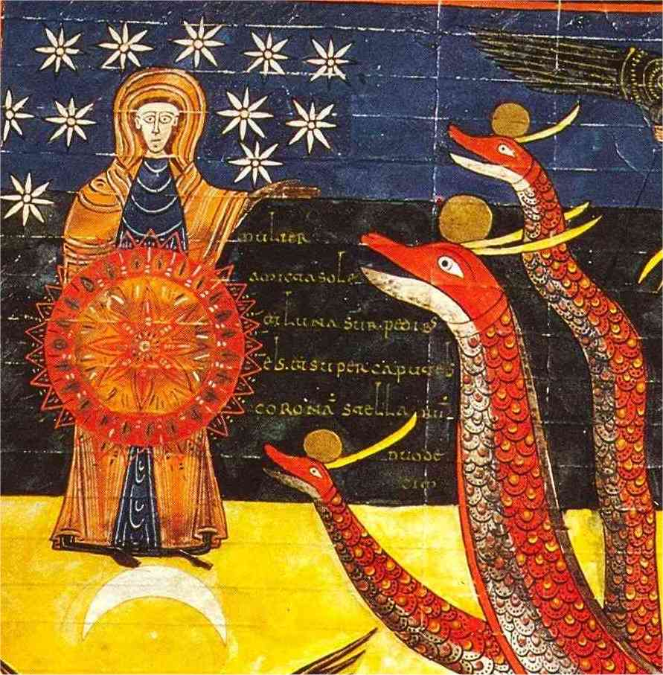
Beat de Santo Toribio de Liébana. (miniatures)

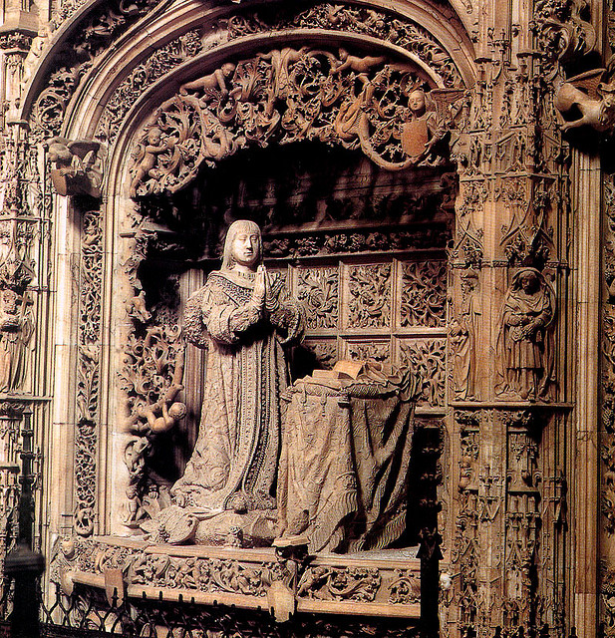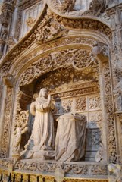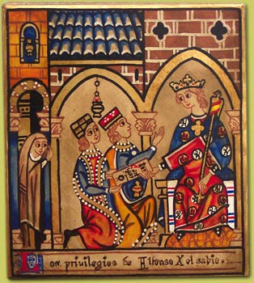
El Crist beneint (Fernando Gallego)
Cantigas d’Alfonso X
Sepulcre de Don Alfonso (Gil de Siloé)

